**CONTEXTO ABORDADO**

Desenvolver um diagrama de casos de uso para um sistema bancário, utilizando os conhecimentos e práticas da UML no software online Visual Paradigm.

Professor EAD: Vanessa Matias Leite.

Disciplina: Análise e Modelagem de Sistemas

**SUMÁRIO**

**INTRODUÇÃO ................................................................................................... 4**

**DESENVOLVIMENTO ....................................................................................... 5**

**DIAGRAMA DE CASO DE USO ........................................................................ 6**

**CONSIDERAÇÕES FINAIS ............................................................................... 7**

**REFERÊNCIAS BIBLIOGRÁFICAS .................................................................. 8**

**INTRODUÇÃO**

Após realizado cadastro no web site do software online Visual Paradigm, foi iniciado um novo caso de uso, dentro de um contexto de sistema bancário. E seguindo as instruções do roteiro disponível, foram criados os seguintes cenários:

• O cliente pode abrir e encerrar contas, para isso, ele deverá procurar um

funcionário no banco.

• O cliente pode abrir uma conta do tipo especial ou poupança.

• O cliente pode depositar ou sacar dinheiro, estas funcionalidades podem

ser feitas no caixa eletrônico.

• O cliente pode emitir o saldo ou extrato da sua conta, estas

funcionalidades podem ser feitas no caixa eletrônico.

• Para o cliente encerrar a sua conta, seu saldo deve estar zerado.

• Cada movimentação realizada deve ser registrada.

**DESENVOLVIMENTO**

Abaixo, o relatório do que foi criado para cada caso de uso solicitado:

- **O cliente pode abrir e encerrar contas, para isso, ele deverá procurar um funcionário no banco** – Foi estabelecido o ator que é o cliente, este cliente, para abrir uma conta, deverá procurar um funcionário da agência, informar seus dados, e se todas as informações forem preenchidas, será condicionada a escolha de uma conta especial ou poupança, dando fim assim ao primeiro caso de uso.

- **O cliente pode depositar ou sacar dinheiro, estas funcionalidades podem ser feitas no caixa eletrônico** – Depois de ter criado uma conta bancária e se dirigir a um caixa eletrônico, o cliente poderá escolher entre realizar o saque de uma quantia, caso tenha valor positivo em sua conta, ou mesmo, depositar um valor ao inserir um envelope com dinheiro, o valor será compensado, e ao ser conferido pelo banco, o valor será disponibilizado em sua conta.

- **O cliente pode emitir o saldo ou extrato da sua conta, estas funcionalidades podem ser feitas no caixa eletrônico** – Depois de ter criado uma conta bancária e se dirigir a um caixa eletrônico, o cliente poderá escolher entre solicitar um saldo ou um extrato, caso haja movimentações bancárias, será apresentado para as duas opções a possibilidade de exibir na tela ou imprimir.

- **Para o cliente encerrar a sua conta, seu saldo deve estar zerado** – Depois de ter criado uma conta bancária e se dirigir a um caixa eletrônico, o cliente poderá procurar um funcionário bancário e solicitar o encerramento de sua conta bancário, a condicional é que o seu saldo deve ser igual a zero, se não for, não será possível realizar o encerramento de sua conta.

- **Cada movimentação realizada deve ser registrada** – Para toda e qualquer movimentação realizada na conta bancária, desde a abertura de sua conta, saque ou depósito e até mesmo o encerramento de sua conta, é registrada e armazenada a atividade, como forma de log de atividade para conferência posterior.

**DIAGRAMA DE CASO DE USO**

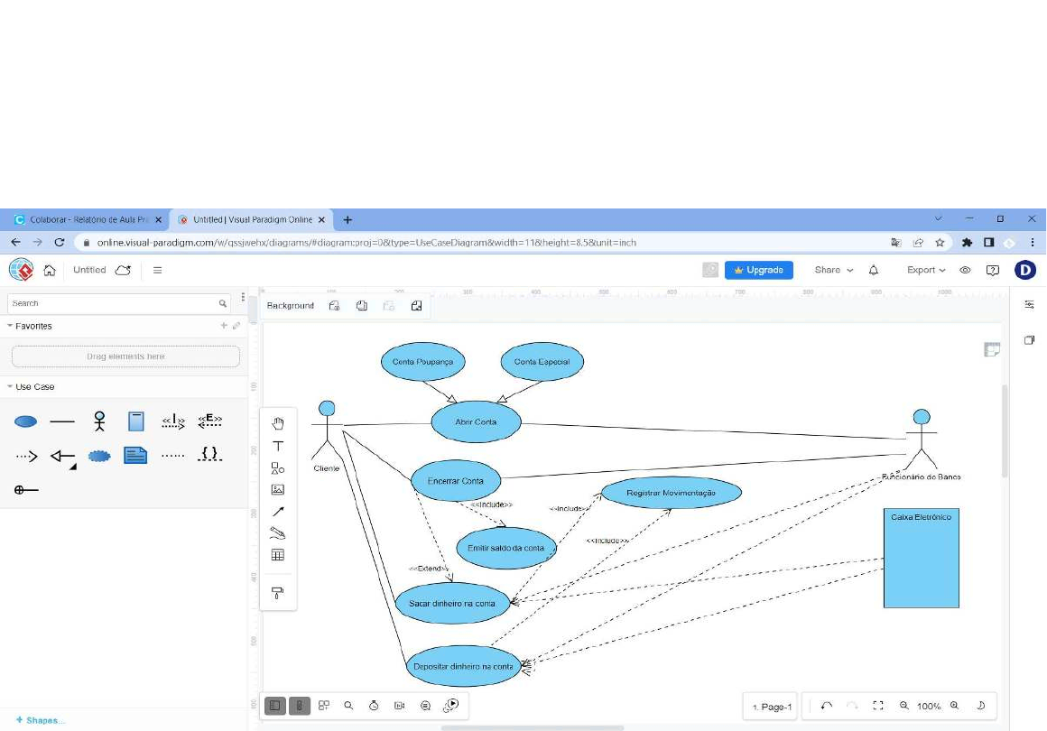

**CONSIDERAÇÕES FINAIS**

Após esta atividade, concluí que existem inúmeras opções e condicionais para estabelecer cada atividade bancária, e os casos de uso nos dão uma visão mais ampla de todas as variáveis envolvidas, desde os atores, as condicionais e as dependências entre as atividades exercidas.